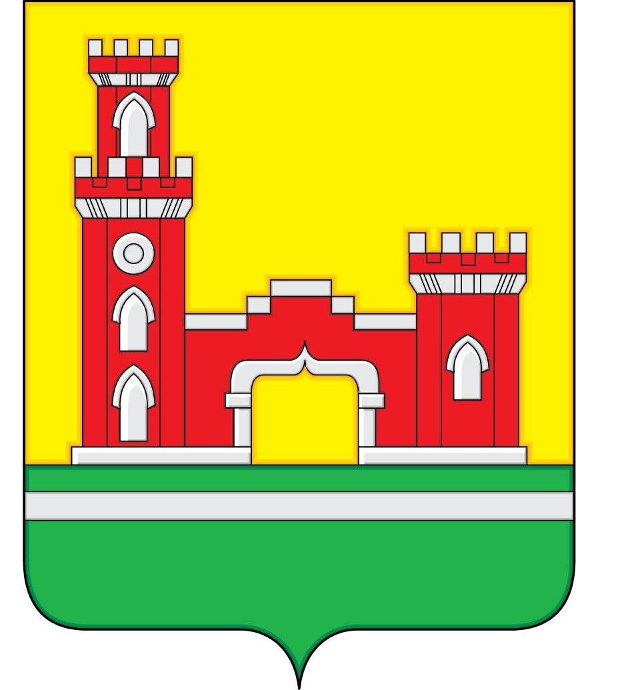
АДМИНИСТРАЦИЯ
РАМОНСКОГО ГОРОДСКОГО ПОСЕЛЕНИЯ
РАМОНСКОГО МУНИЦИПАЛЬНОГО РАЙОНА
ВОРОНЕЖСКОЙ ОБЛАСТИ
П О С Т А Н О В Л Е Н И Е

от 18.04.2025 № 204
р.п. Рамонь
О внесении изменения в постановление администрации Рамонского городского поселения Рамонского муниципального района Воронежской области от 27.08.2021 № 264 (в редакции постановления от 11.10.2024 № 358, от 09.01.2025 № 01) «Об утверждении Перечня муниципального имущества Рамонского городского поселения Рамонского муниципального района Воронежской области, свободного от прав третьих лиц (за исключением права хозяйственного ведения, права оперативного управления, а также имущественных прав субъектов малого и среднего предпринимательства), подлежащего предоставлению во владение и (или) пользование на долгосрочной основе субъектам малого и среднего предпринимательства, физическим лицам, не являющимся индивидуальными предпринимателями и применяющим специальный налоговый режим «Налог на профессиональный доход», и организациям, образующим инфраструктуру поддержки субъектов малого и среднего предпринимательства»

В соответствии с Федеральным законом от 06.10.2003 № 131-ФЗ «Об общих принципах организации местного самоуправления в Российской Федерации», решением Совета народных депутатов Рамонского городского поселения Рамонского муниципального района Воронежской области от 23.03.2021 № 42 «Об утверждении Положения о порядке формирования, ведения и обязательного опубликования Перечня муниципального имущества, свободного от прав третьих лиц (за исключением права хозяйственного ведения, права оперативного управления, а также имущественных прав субъектов малого и среднего предпринимательства), подлежащего предоставлению во владение и (или) пользование на долгосрочной основе субъектам малого и среднего предпринимательства, физическим лицам, не являющимся индивидуальными предпринимателями и применяющим специальный налоговый режим «Налог на профессиональный доход», и организациям, образующим инфраструктуру поддержки субъектов малого и среднего предпринимательства, а также порядке и условиях предоставления в аренду включенного в данный перечень имущества, администрация Рамонского городского поселения Рамонского муниципального района Воронежской области постановляет:
1. Внести в постановление администрации Рамонского городского поселения Рамонского муниципального района Воронежской области изменение от 27.08.2021 № 264 (в редакции постановления от 11.10.2024 № 358, от 09.01.2025 № 01) «Об утверждении перечня муниципального имущества Рамонского городского поселения Рамонского муниципального района Воронежской области, свободного от прав третьих лиц (за исключением права хозяйственного ведения, права оперативного управления, а также имущественных прав субъектов малого и среднего предпринимательства), подлежащего предоставлению во владение и (или) пользование на долгосрочной основе субъектам малого и среднего предпринимательства, физическим лицам, не являющимся индивидуальными предпринимателями и применяющим специальный налоговый режим «Налог на профессиональный доход», и организациям, образующим инфраструктуру поддержки субъектов малого и среднего предпринимательства» (далее – Постановление) изменение в части, касающейся приложения к Постановлению «Перечень муниципального имущества Рамонского городского поселения Рамонского муниципального района Воронежской области, свободного от прав третьих лиц (за исключением права хозяйственного ведения, права оперативного управления, а также имущественных прав субъектов малого и среднего предпринимательства), подлежащего предоставлению во владение и (или) пользование на долгосрочной основе субъектам малого и среднего предпринимательства, физическим лицам, не являющимся индивидуальными предпринимателями и применяющим специальный налоговый режим «Налог на профессиональный доход», и организациям, образующим инфраструктуру поддержки субъектов малого и среднего предпринимательства» (далее – Перечень), изложив его в новой редакции согласно приложению.
2. Опубликовать настоящее постановление в районной общественно-политической газете «Голос Рамони» и разместить на официальном сайте администрации Рамонского городского поселения Рамонского муниципального района Воронежской области в информационно-телекоммуникационной сети «Интернет».
3. Контроль исполнения настоящего постановления оставляю за собой

Глава администрации  городского поселения | В.Д. Абдуллин

Приложение
к постановлению администрации Рамонского городского поселения Рамонского муниципального района Воронежской области
от 18.04.2025 № 204

(Новая редакция)

«Перечень
муниципального имущества Рамонского городского поселения Рамонского муниципального района Воронежской области, свободного от прав третьих лиц (за исключением права хозяйственного ведения, права оперативного управления, а также имущественных прав субъектов малого и среднего предпринимательства), подлежащего предоставлению во владение и (или) пользование на долгосрочной основе субъектам малого и среднего предпринимательства, физическим лицам, не являющимся индивидуальными предпринимателями и применяющим специальный налоговый режим «Налог на профессиональный доход», и организациям, образующим инфраструктуру поддержки субъектов малого и среднего предпринимательства»

№ п/п | Наименование муниципального имущества | Адрес объекта муниципального имущества | Площадь,  кв.м. | Балансодержатель | Сведения об обременении | Назначение использования объекта при сдаче в аренду | Отметка о внесении в Перечень |  | Отметка об исключении из перечня
 |  |  |  |  |  |  | Дата | Основание | Дата | Основание
1 | 2 | 3 | 4 | 5 | 6 | 7 | 8 | 9 | 10 | 11
1. | Земельный  участок | Воронежская область, Рамонский район, р.п. Рамонь, ул. Дорожная, 16/6А | 6740 | Администрация Рамонского городского поселения | Нет | Для производственных целей | 27.08.2021 | Постановление администрации Рамонского городского поселения от 27.08.2021  № 264
2. | Трактор Беларус 82.1-23/12 | Воронежская область, Рамонский район, р.п. Рамонь, ул. Советская, д 11 | - | Администрация Рамонского городского поселения | Нет | Для обеспечения уборки территории Рамонского городского поселения | 27.08.2021 | Постановление администрации Рамонского городского поселения от 27.08.2021  № 264
3. | Автомобиль  ВАЗ-21074 | Воронежская область, Рамонский район, р.п. Рамонь, ул. Советская, д 11 | - | Администрация Рамонского городского поселения | Нет | Для обеспечения перевозки пассажиров | 27.08.2021 | Постановление администрации Рамонского городского поселения от 27.08.2021  № 264
4. | Палатка – шатер с печкой | Воронежская область, Рамонский район, р.п. Рамонь, ул. Советская, д 11 | - | Администрация Рамонского городского поселения | Нет | Для обогрева людей в случае возникновения чрезвычайных ситуаций | 26.01.2022 | Постановление администрации Рамонского городского поселения от 26.01.2022  № 27
5. | Трактор «Беларус» 82.1/35 | Воронежская область, Рамонский район, р.п. Рамонь, ул. Советская, д 11 | - | Администрация Рамонского городского поселения | Нет | Для обеспечения уборки территории Рамонского городского поселения | 19.08.2022 | Постановление администрации Рамонского городского поселения от 19.08.2022  № 377
6. | ПС-8 на Камаз-65115-50 | Воронежская область, Рамонский район, р.п. Рамонь, ул. Советская, д 11 | - | Администрация Рамонского городского поселения | Нет | Для обеспечения уборки территории Рамонского городского поселения | 19.08.2022 | Постановление администрации Рамонского городского поселения от 19.08.2022  № 377
7. | Экскаватор-погрузчик UMG TLB-935 | Воронежская область, Рамонский район, р.п. Рамонь, ул. Советская, д 11 | - | Администрация Рамонского городского поселения | Нет | Для обеспечения уборки территории Рамонского городского поселения | 19.08.2022 | Постановление администрации Рамонского городского поселения от 19.08.2022  № 377
8. | Трактор «Беларус» 320 4М | Воронежская область, Рамонский район, р.п. Рамонь, ул. Советская, д 11 | - | Администрация Рамонского городского поселения | Нет | Для обеспечения уборки территории Рамонского городского поселения | 06.12.2022 | Постановление администрации Рамонского городского поселения от 06.12.2022  № 511
9. | Специальный автогидроподъемник, марка: RED MACHINE | Воронежская область, Рамонский район, р.п. Рамонь, ул. Советская, д 11 | - | Администрация Рамонского городского поселения | Нет | Для обеспечения уборки территории Рамонского городского поселения | 10.10.2023 | Постановление администрации Рамонского городского поселения от 10.10.2023  № 419
10. | Навесное оборудование экскаватора цепного ЭЦ – 1600 НО | Воронежская область, Рамонский район, р.п. Рамонь, ул. Советская, д 11 | - | Администрация Рамонского городского поселения | Нет | Для обеспечения уборки территории Рамонского городского поселения | 10.10.2023 | Постановление администрации Рамонского городского поселения от 10.10.2023  № 419
11. | Земельный участок | Воронежская область, Рамонский м р-н, гп. Рамонское, р.п. Рамонь, ул. 50 лет Октября, уч. 60 | 5000 | Администрация Рамонского городского поселения | Нет | Магазины | 11.10.2024 | Постановление администрации Рамонского городского поселения от 11.10.2024  № 358 | 13.12.2024 | Договор аренды ЗУ № 13 от 12.12.2024  Акт приема-передачи от 13.12.2024
12. | Земельный участок | Воронежская область, Рамонский район, р.п. Рамонь, ул. Дорожная, 16/1 | 10000 | Администрация Рамонского городского поселения | Нет | Для строительства производственной базы | 11.10.2024 | Постановление администрации Рамонского городского поселения от 11.10.2024  № 358
13 | Машина дорожная ЧЛМЗ МД.05 | Воронежская область, Рамонский район, р.п. Рамонь, ул. Советская, д 11 | - | Администрация Рамонского городского поселения | Нет | Для обеспечения уборки территории Рамонского городского поселения | 11.10.2024 | Постановление администрации Рамонского городского поселения от 11.10.2024  № 358 |  | Договор аренды МДИ № 01 от 14.01.2025 Акт приема-передачи от 14.01.2025
14 | Земельный участок  36:25:6945017:1006 | Воронежская область, Рамонский м р-н, гп. Рамонское, р.п. Рамонь, ул. Дорожная, 17 | 5000 | Администрация Рамонского городского поселения | Нет | Склады | 09.01.2025 | Постановление администрации Рамонского городского поселения от 09.01.2025  № 01
15 | Мусоровоз МК-4553-08 на шасси КАМАЗ 65115-50 | Воронежская область, Рамонский район, р.п. Рамонь, ул. Советская, д 11 | - | Администрация Рамонского городского поселения | Нет | Для обеспечения уборки территории Рамонского городского поселения | 18.04.2025 | Постановление администрации Рамонского городского поселения от 18.04.2025  № 204
16 | Автомобиль грузовой на базе шасси МАЗ 631226 с КМУ и с шести лепестковым грейфером | Воронежская область, Рамонский район, р.п. Рамонь, ул. Советская, д 11 | - | Администрация Рамонского городского поселения | Нет | Для обеспечения уборки территории Рамонского городского поселения | 18.04.2025 | Постановление администрации Рамонского городского поселения от 18.04.2025  № 204

